PROGRAMME DE FORMATION AU PERMIS B

LES OBJECTIFS DE LA FORMATION

Acquérir les connaissances techniques, réglementaires, et de sécurité routière permettant de se présenter avec succès à l'examen du permis de conduire de la catégorie B

PROGRAMME DE LA FORMATION

1) Une évaluation de départ afin de déterminer le nombre d’heures moyen et le coût de la formation.
2) Une formation théorique : préparation à l’épreuve théorique générale (ETG) par des cours de code sur les thèmes de la signalisation, intersections et priorités, règles de circulation, autoroutes et routes à accès réglementé, tunnels routiers et autoroutiers, croisements – dépassements, arrêts-stationnement visibilité-éclairage, conduite pratique, éco-conduite et véhicule, usagers vulnérables/partage de l’espace public et prise de conscience des risques et sanction-formation.

3) Une formation pratique :
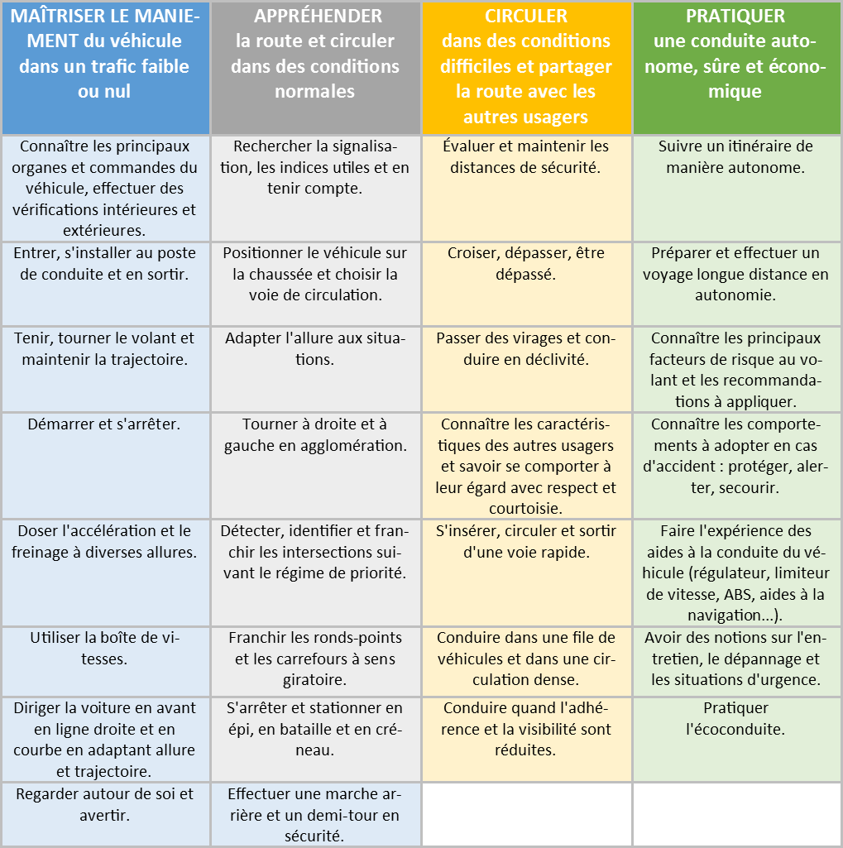
PUBLIC VISE & PREREQUIS

- Avoir 18 ans
- Savoir lire et écrire la langue Française
- Avoir satisfait éventuellement à une évaluation préalable
- Nota : il faut passer l’Epreuve Théorique Générale si le dernier permis obtenu date de plus de cinq ans.

RESULTATS ATTENDUS

Avoir le niveau requis pour se présenter à l’examen avec succès

MOYENS TECHNIQUES ET PEDAGOGIQUES

- QUALIFICATION DES INTERVENANTS

Enseignant de la conduite et de la sécurité routière diplômé et titulaire d’une autorisation d’enseigner en cours de validité.

- MOYENS PEDAGOGIQUES ET TECHNIQUES

  - Méthodes actives adaptées à la formation des adultes.
  - Alternance de théorie et de pratique.
  - Salles de cours équipées de moyens multimédia.
  - Véhicules adaptés à l’enseignement.
  - Simulateur de conduite uniquement pour la 1ere étape de formation.
  - Fiche de suivi et livret d’apprentissage.
  - Fourniture de supports pédagogiques spécifiques.

- EVALUATION DE LA FORMATION & CONDITIONS DE REUSSITE

- La fiche de suivi et le livret d’apprentissage sont utilisée pour suivre l’acquisition ou l’amélioration des compétences en formation
- Un questionnaire est utilisé pour mesurer la satisfaction globale des stagiaires sur l’organisation, les qualités pédagogiques du formateur, les méthodes et supports utilisés…

Conditions de réussite : satisfaire un examen blanc.

- SANCTION DE LA FORMATION

Examen et validation par l’Inspecteur du Permis de Conduire et de la Sécurité Routière.

DUREE DE LA FORMATION ET MODALITES D’ORGANISATION

20 heures de conduite minimum

INFORMATION HANDICAP :

Chaque situation de handicap étant unique et ne disposant pas de matériel évolutif et adéquat, nous ne pouvons donc dispenser ce type de formation spécifique. Cependant vous pouvez consulter le site https://www.automobile.ceremh.org afin de trouver une auto-école adaptée à vos besoins.

